055 演奏长笛的少女：长发，手持长笛。（需画出长笛，以及半透明彩色音符）

參考概念

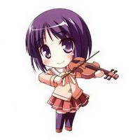

參考服裝
中间那位
